栖霞区2023年市级新装备应用示范

蔬菜保供基地拟立项情况公示

根据《栖霞区2023年市级新装备应用示范蔬菜保供基地申报指南》（宁栖农字〔2023〕11号）要求，龙潭办事处申报了“栖霞区2023年市级新装备应用示范蔬菜保供基地”项目。该项目申报书和实施方案经过专家评审和区农业农村局局长办公会研究讨论，认为符合项目申报要求，项目实施条件和配套装备选择能满足生产要求。现对“栖霞区2023年市级新装备应用示范蔬菜保供基地”项目拟立项情况予以公示。

公示时间：2023年4月4日至10日。

对以上公示如有异议，请书面方式向南京市栖霞区农业农村局反映，并提供必要的证据材料，以便核实查证。

联系人：王志钱　　联系电话：85597456

附件：栖霞区2023年市级新装备应用示范蔬菜保供基地拟立项情况

栖霞区农业农村局

2023年4月3日

附件

栖霞区2023年市级新装备应用示范

蔬菜保供基地拟立项情况

一、项目名称

栖霞区2023年市级新装备应用示范蔬菜保供基地项目。

二、项目承担单位

南京强为平农产品专业合作社。

三、项目建设地点

南京市栖霞区龙潭街道大棚村。

平面图（标GPS坐标）总面积100亩。

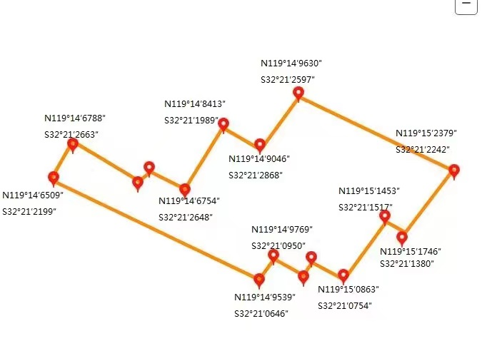

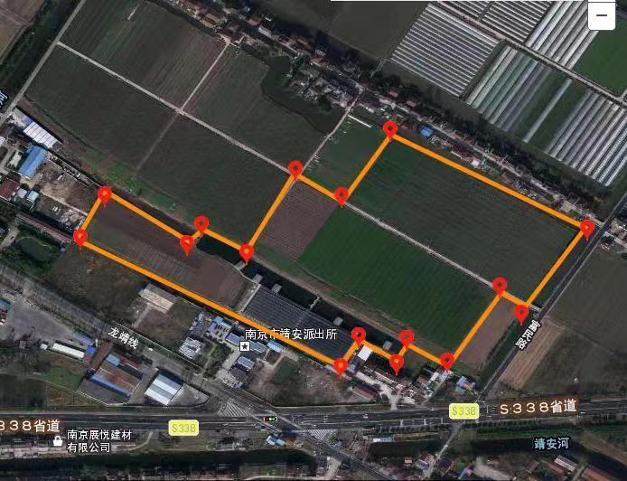区位图

四、项目建设目标

1.项目实施期综合机械化水平70%以上；

2.推动园区智慧化发展，增加亩收益10%以上。

五、项目资金

1.项目总概算110万元，其中：市级财政补助50万元，单位自筹资金60万元；

2.项目补助实行“先建后补”，项目验收后两个月内一次性拨付；

3.项目验收核算财政补助标准不能超过总投资的50%（含农机购置补贴）。

六、时限要求

2023年4至11月份实施，12月15日前验收。

七、项目实施管理责任制

1.街道管理负责人：周志国

2.单位实施责任人：南京强为平农产品专业合作社刘大平